Сабантуй мәйданында спорт ярышларында җиңүгә ирешкәннәрнең исемлеге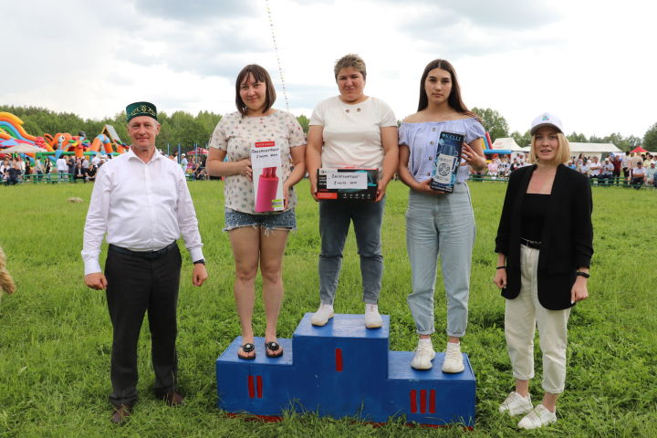
11 июньдә үткән район Сабан туе матур хатирәләр белән истә калыр. Төп мәйданда төрле бәйгеләр, ярышлар, уеннар барды. Спорт ярышларында җиңүгә ирешкәннәрнең исемнәрен сезгә дә тәкъдим итәбез.
Милли көрәш
36 килограмм
1. Самат Абдуллин – Татар Суыксуы
2. Илгиз Камалиев – Татар Борнае
3. Айгиз Шәйхетдинов – Чуаш Кичүе

55 килограмм
1. Богдан Гыйльметдинов – Чуаш Кичүе
2. Альберт Рәхмәтуллин – Базарлы Матак
3. Алмаз Ганиев – Түбән Әлки
62 килограмм
1. Илзат Әхмәров - Базарлы Матак
2. Владимир Журавлев – Түбән Салман
3. Илсаф Гатин – Татар Борнае
70 килограмм
1. Кирилл Лобанов – Иске Тахталы
2. Айнур Фәттахов – Карга
3. Ранил Нургалиев – Иске Салман
70 килограммнан артык
1. Айнур Фәттахов - Карга
2. Фәнзил Хәмидуллин – Түбән Әлки
3. Рәсим Гыйләҗев – Түбән Әлки
Абсолют батыр – Кирилл Лобанов
Ир-атлар арасында
60 килограммга кадәр
1. Фәнзил Мисалов – Югары Әлки
2. Фәнзил Насыйбуллин – Бибай Чаллысы
3. Рәмзил Абдуллин – Ташбилге
65 килограммга кадәр
1. Илназ Хәмидуллин – Базарлы Матак
2. Алмаз Абдуллин - Ташбилге
3. Алмаз Галиуллин – Яңа Салман
75 килограммга кадәр
1. Рәмис Миндубаев – Базарлы Матак
2. Илнур Шәмсетдинов - Яңа Чаллы
3. Илназ Мәрдиев – Базарлы Матак
Реклама
РЕКЛАМА
85 килограммга кадәр
1. Алмаз Хәмидуллин – Базарлы Матак
2. Фидаил Зибәтов – Бибай Чаллысы
3. Кирилл Лобанов – Иске Тахталы
85 килограммнан югары
1. Руслан Нуретдинов – Базарлы Матак
2. Айнур Фәттахов – Карга
3. Фәнзил Хәмидуллин – Базарлы Матак
Абсолют батыр – Алмаз Хәмидуллин
Яткан килеш штанга күтәрү
Ир-атлар арасында
1. Касыйм Зыятдинов – Базарлы Матак
2. Артур Касаев – Димитровград
3. Айнур Маннанов – Югары Әлки
Хатын-кызлар арасында
1. Фәния Минһаҗева – Югары Әлки
2. Майя Шамышева – Борискино
3. Лилия Сурмашева – Яр Чаллы
Утырып таяк тартышу
Ир-атлар арсында
1. Касыйм Зыятдинов – Базарлы Матак
2. Айнур Маннанов - Югары Әлки
3. Раил Исхаков – Базарлы Матак
Хатын-кызлар арасында
1. Гөлнур Җәләлетдинова – Комлы Кавал
2. Фәния Минһаҗева – Югары Әлки
3. Динә Җәләлетдинова – Комлы Кавал
Гер күтәрү буенча
Ир-атлар арасында
1. Газинур Фәттахов – Карга
2. Илшат Нуретдинов – Базарлы Матак
3. Руслан Маннанов – Базарлы Матак
Хатын-кызлар арасында
1. Фәния Минһаҗева – Югары Әлки
2. Рушания Сабирова – Карга
3. Фәүзия Шакирова – Үргәгар
Колгага менү (әтәчкә)
1. Илфар Сәйфуллин – Алпар
2. Илназ Хәйруллин – Лаеш
3. Тимур Волков – Мамадыш

